Школьный тур олимпиады по технологии. Направление «Техника и техническое творчество»
2014-2015уч. год
2 блок 5 -6 классы

1. Когда необходимо использовать направитель?
а. В конце пиления
б. В процессе пиления
в. В начале пиления

ответ:в

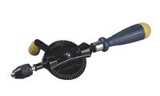
2. Как называется этот инструмент?
а. Бурав;
б. Коловорот
в. Ручная дрель

ответ: в

3. Как называется этот инструмент?
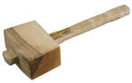
а. Кувалда
б. Молоток слесарный
в. Киянка

ответ: в
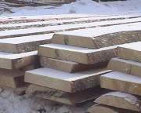

4. Как называется этот пиломатериал?
а. Доска необрезная
б. Доска обрезная
в. Брусок

ответ:а

5. Как называется это приспособление для пиления
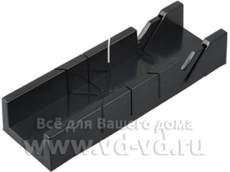
а. Упор
б. Стусло
в. Подкладная доска

ответ:б

6. Как называется операция разрезания древесины пилой?
А) разделкой
Б) раскроем
В) пилением
Ответ: в

7. Что получают из бревен при продольной распиловке?
А) пиломатериалы
Б) ДВП
В) фанеру
Ответ: а

8.Какие вы знаете лиственные породы деревьев?
А) сосна, дуб, ель
Б) ель, сосна, осина
В) береза, осина, рябина
Ответ: в

9. Чем выполняют выравнивание и гибку листового металла?
А) дрелью
Б) киянкой
В) лобзиком
Ответ: б

10. Какие пилы применяют для пиления фанеры?
А) мелкозубые
Б) среднезубые
В) крупнозубые
Ответ: а

11. Выберите группу проводников электрического тока?
А) железо, дерево, резина
Б) железо, вода, алюминий
В) резина, железо, алюминий

Ответ: б

12. В каких единицах измерения проставляют размеры на чертежах?
А) в миллиметрах
Б) в сантиметрах
В) в метрах
Ответ: а

13. Для чего применяют выключатели электрического тока?
А) Для выключения потребителей электроэнергии в цепь
Б) Для включения потребителей электроэнергии в цепь
В) Для включения и выключения потребителей электроэнергии в цепь
Ответ: в

14. Каким инструментом размечают окружность?
А) рейсмус
Б) угольник
В) циркуль
Ответ: в

15. Инструмент для измерения длины бревен?
А) штангенциркуль
Б) мерная скоба
В) рулетка
Ответ: в

